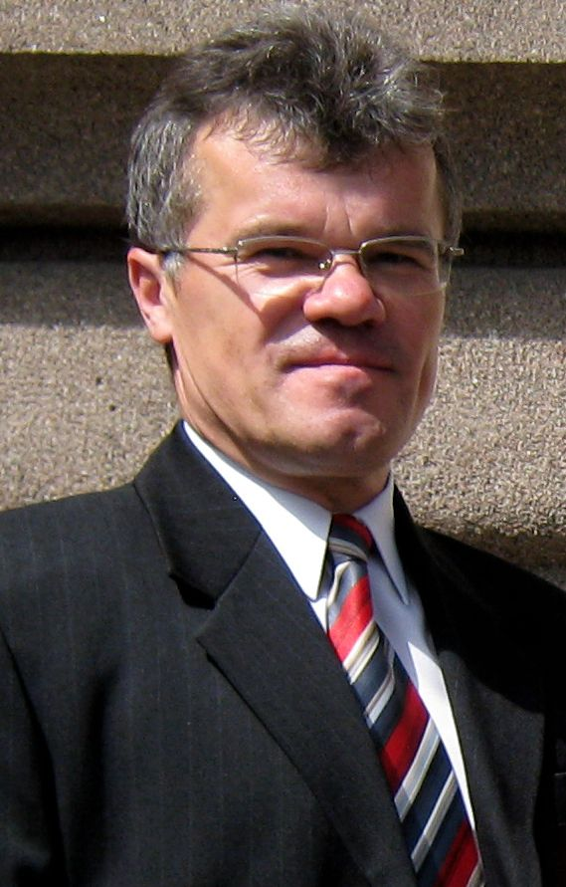 Jonas Lėpa

Išsilavinimas aukštasis

Baigimo data  1990 | Įstaigos pavadinimas  Šiaulių pedagoginis universitetas | Įgyta specialybė, mokslinis laipsnis  Pradinių klasių mokytojas

Darbo patirtis

Data  1986- 1987  1987-1989  1989-1990  1990-2009  Nuo 2010 | Įstaigos pavadinimas  Panevėžio rajono Smilgių vidurinė mokykla  Panevėžio rajono Dragonių pradinė mokykla  Panevėžio rajono Daukniūnų pradinė mokykla  Panevėžio rajono Berčiūnų pagrindinės mokyklos, Berniūnų skyrius  Panevėžio rajono Velžio gimnazija | Pareigos  Prailgintos dienos grupės auklėtojas  Pradinių klasių mokytojas  Pradinių klasių mokytojas  Pradinių klasių mokytojas  Pradinių klasių mokytojas

Pedagoginė veikla (įgyta pedagoginė/vadybinė kvalifikacijos kategorija, konsultanto statusas ir kt.)

Data  1995-12-21 | Veiklos sritis, kvalifikacijos kategorija  Pradinių klasių vyresnysis mokytojas

Pomėgiai, interesai
Gamta, medžio darbai.

